Bahronov Muhammad

Dasturlash fanidan Mustaqil ishi

Mavzu: Murakkab zanjirlarni Kontur toklar usulidan foydalanib zanjirni xisoblashning dasturiy ta’minoti.

Reja:

1. **Murakkab zanjirli elektr tarmoqlari**
2. **Kontur toklar usuli**
3. **Murakkab zanjirli elektr tarmoqlari dasturiy taminot**
4. **Murakkab zanjirli elektr tarmoqlari algoritm**
5. **Foydalangan adabiyotlar**

Murakkab zanjirli elektr tarnog’i-bu tugun nuqtalariga ega bo’lgan tarmoqdir.

Tugun nuqtalari shunday nuqtalarki, ularga yuklamalardan tashqari kamida uchta shoxobcha birlashadi. 1,2va 3 tugun nuqtalari bo’lgan murakkab berk zanjirli tarmoq sistemasi. Berk zanjirli tarmoqlarni hisoblash ancha murakkab va ochiq tarmoqlarni yoki ikki tarafdan ta’minlanadigan tarmoqlarni hisoblashga qaraganda ancha farq qiladi. Murakkab zanjirni hisoblash kontur toklari (quvvatlari), tugun kuchlanishlari , tarmoqni o’zgartirish usullarni yordamida amalga oshirilishi mumkin. Oxirgi usul programmalashtirish uchun ancha murakkab bo’lib, u EHM dan foydalanishda noqulaydir. Tugun kuchlanishlari usuli tarmoqlar holatini EHM da hisoblashda asosiy deb olinadi.

Bu hisoblardagi vazifa ikki tarafdan ta’minlanuvchi tarmoqlardagi kabi, berilgan yuklamalar va qarshiliklarni inobatga olib, liniya uchastkalaridagi quvvatlarni (yoki toklarni) aniqlashdan iboratdir.

Murakkab zanjirli tarmoqlarni hisoblashdagi maqsadga muvofiq usullaridan biri kontur toklar usulidir. Bu usulni bir ta’minlovchi punkiti bo’lgan tarmoqlar uchun ko’rib chiqamiz.

Murakkab zanjirli elektr tarmoqlar haqida yanada chuqurroq tushuncha olish uchun, ularning tuzilishi, tahlil usullari va amaliy dasturdagi qoʻllanmalari haqida quyidagi qoʻshimcha maʼlumotlarni ko'rib chiqamiz:

1. Murakkab Zanjir Tuzilishlari
2. Murakkab zanjirli elektr tarmoqlarda komponentlar ketma-ket va parallel bog'langan bo'lishi mumkin. Masalan:
3. Ketma-ket-parallel zanjirlar: Elektr tarmoqlari bir vaqtning o‘zida ketma-ket va parallel ulanishlarni o‘z ichiga olishi mumkin. Bu turdagi tarmoqlar murakkab hisoblanadi, chunki ular bir nechta kontur va tugunlardan iborat.
4. Many-to-many ulanishlar: Elektron qurilmalarda turli komponentlar bir nechta nuqtalarda bir-biriga ulanib, energiya oqimining turli yoʻnalishlarga yoʻnaltirilishini ta'minlaydi.
5. Ko‘p tugunli zanjirlar: Bir necha tugun va konturdan iborat zanjirlar, ularning har biri tok oqimi va kuchlanish qiymatlariga ta'sir qiladi.

2. Tahlil Usullari

Murakkab zanjirlarni tahlil qilish uchun bir nechta asosiy usullar mavjud. Ular elektr tokining va kuchlanishning tarqalishini aniq hisoblashga yordam beradi.

1. Kirxgof qonunlari

Kirxgofning birinchi qonuni (tugun qonuni): Har bir tugunda kiruvchi va chiquvchi toklarning algebraik yigʻindisi nolga teng. Bu, tugunlardagi tok balansi yordamida tenglamalar tuzish imkonini beradi.

Kirxgofning ikkinchi qonuni (kontur qonuni): Har bir yopiq konturda kuchlanishlarning algebraik yig‘indisi nolga teng. Bu qonun har bir konturda kuchlanishlarni hisoblash imkonini beradi.

Bu usul elektr zanjirlarini tahlil qilish muammosini hal qilishning eng umumiy usuli hisoblanadi. U ko'rib chiqilayotgan zanjirning tarmoqlaridagi haqiqiy oqimlar uchun birinchi va ikkinchi Kirchhoff qonunlariga muvofiq tuzilgan tenglamalar tizimini echishga asoslangan. Shuning uchun tenglamalarning umumiy soni *p* noma'lum oqimlari bo'lgan filiallar soniga teng. Ushbu tenglamalarning ba'zilari birinchi Kirchhoff qonuniga muvofiq tuzilgan, qolganlari ikkinchi Kirxgof qonuniga muvofiq tuzilgan. O'z ichiga olgan sxemada *q* Tugunlar, birinchi Kirxgof qonuniga ko'ra, tuzish mumkin *q* tenglamalar. Biroq, ulardan biri (har qanday) barcha qolganlarning yig'indisidir. Demak, birinchi Kirxgof qonuni bo'yicha tuzilgan mustaqil tenglamalar bo'ladi.

Kirxgofning ikkinchi qonuniga ko'ra, yo'qolgan *m* soni teng bo'lgan tenglamalar

m=p-(q-1)

**1.1. Kirxgofning qonunlarini bevosita qo`llash**

Kirxgofning ikkinchi qonuni bo'yicha tenglamalarni yozish uchun tanlash kerak m konturlar, shunda ular oxir-oqibat sxemaning barcha shoxlarini o'z ichiga oladi.

Ushbu usulni ma'lum bir sxema misolida ko'rib chiqing.

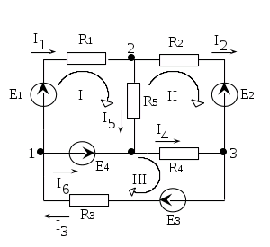

Avvalo, biz diagrammada shoxlardagi oqimlarning ijobiy yo'nalishlarini tanlaymiz va ko'rsatamiz va ularning sonini aniqlaymiz p. Ko'rib chiqilayotgan sxema uchun p=6. Shuni ta'kidlash kerakki, filiallardagi oqimlarning yo'nalishlari o'zboshimchalik bilan tanlanadi. Har qanday oqimning qabul qilingan yo'nalishi haqiqiyga to'g'ri kelmasa, bu oqimning raqamli qiymati manfiy bo'ladi.Shuning uchun birinchi Kirxgof qonuniga ko'ra tenglamalar soni tengdir q–1 = 3.

Kirxgofning ikkinchi qonuni bo'yicha tuzilgan tenglamalar soni

*m* = *p* - (*q* – 1) = 3

Biz tenglamalar tuzadigan tugunlar va sxemalarni tanlaymiz va ularni elektr sxemasida belgilaymiz.

Birinchi Kirxgof qonuni bo'yicha tenglamalar:

-I1+I3-I6=0

I1 -I2- I5=0

I2 –I3+ I4=0

Kirxgofning ikkinchi qonuni bo'yicha tenglamalar:

R1 I1+R5 I5=E1-E4

R2 I2-R4 I4 – R5 I5=-E2

R4 I4+R3 I3=E3+E4

Olingan tenglamalar tizimini yechish, biz tarmoq oqimlarini aniqlaymiz. Elektr zanjirini hisoblash kuchlanish manbalarining berilgan EMF ga muvofiq oqimlarni hisoblashdan iborat emas. Muammoning yana bir formulasi ham mumkin - kontaktlarning zanglashiga olib keladigan tarmoqlarida berilgan oqimlar uchun manbalarning EMF ni hisoblash. Vazifa ham aralash xarakterga ega bo'lishi mumkin - ba'zi tarmoqlardagi oqimlar va ba'zi manbalarning EMFlari berilgan. Boshqa tarmoqlarda oqimlarni va boshqa manbalarning EMFlarini topish kerak. Barcha holatlarda tuzilgan tenglamalar soni noma'lum miqdorlar soniga teng bo'lishi kerak. Sxema, shuningdek, oqim manbalari shaklida ko'rsatilgan energiya manbalarini ham o'z ichiga olishi mumkin. Bunday holda, joriy manbaning oqimi birinchi Kirxgof qonuniga muvofiq tenglamalarni tuzishda filialning oqimi sifatida hisobga olinadi.

Kirxgofning ikkinchi qonuni bo'yicha tenglamalarni tuzish sxemalari oqim manbaidan bitta hisoblangan sxema o'tmasligi uchun tanlanishi kerak.

Shaklda ko'rsatilgan elektr sxemasini ko'rib chiqamiz.

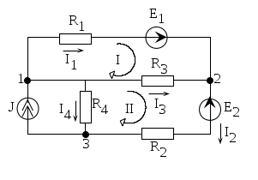

Biz oqimlarning ijobiy yo'nalishlarini tanlaymiz va ularni sxemaga qo'llaymiz. O'chirish tarmoqlarining umumiy soni beshta.Agar joriy manbaning oqimini hisobga olsak J ma'lum qiymat, keyin noma'lum oqimlari bo'lgan filiallar soni

p =4.

Sxema uchta tugunni o'z ichiga oladi ( q=3). Shuning uchun, Kirxgofning birinchi qonuniga ko'ra, tuzish kerak q–1=2 tenglama.Keling, diagrammadagi tugunlarni belgilaymiz. Kirxgofning ikkinchi qonuni bo'yicha tuzilgan tenglamalar soni

m = p-(q–1)=2.

Biz sxemalarni shunday tanlaymizki, ularning hech biri oqim manbaidan o'tmaydi va ularni diagrammada belgilaymiz.

Kirxgof qonunlari bo'yicha tuzilgan tenglamalar tizimi quyidagi ko'rinishga ega:

-I1 –I2- I4 +J=0

I1 –I2+ I3=0

R1 I1+R3 I3=E1

R3 I3+ R2 I2-R4 I4 =-E2

Olingan tenglamalar tizimini yechish, biz shoxlardagi oqimlarni topamiz. Kirxgof tenglamalari usuli murakkab chiziqli va chiziqli bo'lmagan sxemalarni hisoblashda qo'llaniladi va bu uning afzalligi. Usulning kamchiligi shundaki, murakkab sxemalarni hisoblashda tarmoqlar soniga teng bo'lgan bir qator tenglamalarni tuzish va yechish kerak. Hisoblashning yakuniy bosqichi - quvvat balansi tenglamasini tuzish orqali amalga oshirilishi mumkin bo'lgan yechimni tekshirish.

Elektr zanjirining quvvat balansi deganda ma'lum bir kontaktlarning zanglashiga olib keladigan barcha energiya manbalari tomonidan ishlab chiqilgan quvvatlarning tengligi va bir xil zanjirning barcha qabul qiluvchilari tomonidan iste'mol qilinadigan quvvat tushuniladi (energiya saqlanish qonuni).

Agar ab sxemasining kesimida EMF bilan energiya manbai mavjud bo'lsa va bu qismdan oqim o'tadigan bo'lsa, u holda ushbu manba tomonidan ishlab chiqilgan quvvat mahsulot tomonidan aniqlanadi.

Ushbu mahsulot omillarining har biri ab yo'nalishiga nisbatan ijobiy yoki salbiy belgiga ega bo'lishi mumkin. Hisoblangan qiymatlarning belgilari va mos keladigan bo'lsa, mahsulot ijobiy belgiga ega bo'ladi (ushbu manba tomonidan ishlab chiqilgan quvvat kontaktlarning zanglashiga olib keladigan qabul qiluvchilariga beriladi). Agar belgilar qarama-qarshi bo'lsa, mahsulot salbiy belgiga ega bo'ladi (manba boshqa manbalar tomonidan ishlab chiqilgan quvvatni iste'mol qiladi). Misol sifatida zaryadlash rejimida batareya bo'lishi mumkin. Bunday holda, ushbu manbaning kuchi (termin ) sxemaning barcha manbalari tomonidan ishlab chiqilgan kuchlarning algebraik yig'indisiga salbiy belgi bilan kiritiladi. Xuddi shunday, oqim manbai tomonidan ishlab chiqilgan quvvatning kattaligi va belgisi aniqlanadi. Agar sxema bo'limida oqim bilan ideal oqim manbai mavjud bo'lsa mn , u holda bu manba tomonidan ishlab chiqilgan quvvat mahsulot tomonidan aniqlanadi. EMF manbasida bo'lgani kabi, mahsulotning belgisi omillarning belgilari bilan belgilanadi. Endi quvvat balansi tenglamasining umumiy shaklini yozishimiz mumkin

1. Nodal Tahlil

Nodal tahlilda har bir tugundagi kuchlanishlar asosiy o'zgaruvchi sifatida olinadi va tugun tenglamalari tuziladi. Ushbu usul, ayniqsa, ko'p tugunli tizimlar uchun qulay bo‘lib, asosan yuqori darajadagi elektronika va elektr muhandisligida ishlatiladi.

1. Mesh Tahlil

Mesh tahlilda esa konturdagi toklar asosiy o'zgaruvchi sifatida olinadi va kontur tenglamalari tuziladi. Bu usul tugunlar soni kamroq, ammo konturlar ko'p bo'lgan tarmoqlarni tahlil qilish uchun juda qulaydir.

3. Tahlil Jarayonini Avtomatlashtirish

Murakkab zanjirlarni tahlil qilishda ko'p hollarda qo'lda hisoblashlar qiyin va vaqt talab qiluvchi bo‘lib, dasturiy ta'minotlardan foydalanish qulay hisoblanadi. Elektr tarmoqlarini modellashtirish va tahlil qilishda quyidagi dasturlar keng qoʻllaniladi:

MATLAB va Simulink: Murakkab zanjirlarni simulyatsiya qilish, differensial tenglamalar asosida natijalarni olish uchun qulay. MATLAB nodal va mesh tahlilni avtomatlashtirishda keng foydalaniladi.

PSpice va LTspice: Elektr va elektron komponentlar yordamida real tarmoqlarni simulyatsiya qilish, diagrammalar tuzish va natijalarni tahlil qilishda qoʻllaniladi.

Multisim: Elektron muhandislar uchun elektr zanjirlarini o'rganish va tahlil qilishda qulay vositalardan biri.

4. Amaliy Qo‘llanilishi

Murakkab elektr tarmoqlar ko‘plab sohalarda qoʻllaniladi:

Elektr taqsimot tizimlari: Shahar va qishloq joylaridagi elektr tarmoqlarini samarali taqsimlash, quvvat va kuchlanishni boshqarish uchun murakkab zanjirlar tahlili kerak bo‘ladi.

Elektronika: Kichik o‘lchamli elektron qurilmalarda murakkab zanjir tarmoqlari va integratsiyalangan sxemalardan foydalaniladi.

Avtomobil sanoati: Elektron boshqaruv modullari (ECU), akkumulyatorlar, yoritish tizimlari va boshqa elektr tizimlari murakkab elektr zanjirlarini tashkil qiladi.

Energiya boshqaruvi: Quvvat taqsimotini samarali boshqarish va energiya samaradorligini oshirish uchun murakkab elektr zanjirli boshqaruv tizimlari qo'llaniladi.

1. Muammolar va Chelovlarni Bartaraf Etish

Murakkab zanjir tarmoqlarida quyidagi qiyinchiliklar yuzaga keladi:

Noaniqlik: Elektr komponentlarining qiymatlaridagi kichik o'zgarishlar butun tarmoq natijalariga sezilarli ta'sir qilishi mumkin.

Shovqin va parazit ta'sirlar: Elektr zanjirlarida mavjud bo'lgan tashqi va ichki parazit ta'sirlar natijalarning aniqligini pasaytiradi.

O‘zaro taʼsirlar: Bir nechta zanjirlarning bir-biriga yaqin joylashishi tufayli kuchlanish yoki tok oqimida o‘zaro ta’sir paydo bo‘lishi mumkin. Murakkab zanjirli elektr tarmoqlar haqida yanada chuqurroq tushuncha olish uchun, ularning tuzilishi, tahlil usullari va amaliy dasturdagi qoʻllanmalari haqida quyidagi qoʻshimcha maʼlumotlarni ko'rib chiqamiz:

Murakkab zanjirli elektr tarmoqlarni o‘rganish va optimallashtirish texnologiyaning turli sohalarida samaradorlikni oshirish, energiyani tejash va xavfsizlikni ta’minlash uchun juda muhimdir.

Kontur toklar usuli (inglizcha: Mesh Current Method yoki Loop Current Method) — murakkab elektr zanjirlarini tahlil qilishda keng qo'llaniladigan usul bo'lib, unda zanjirning yopiq konturlari bo'ylab toklarni asosiy o'zgaruvchi sifatida tanlab, Kirxgofning ikkinchi qonuniga asoslangan tenglamalar tuziladi. Ushbu usul odatda elektr tarmoqlaridagi kontur yoki mesh deb ataladigan ichki yoylarning tahlili uchun ishlatiladi.

Kontur Toklar Usulining Asosiy Bosqichlari

Kontur toklar usulida har bir kontur uchun bir tok o'zgaruvchi sifatida qabul qilinadi va Kirxgofning ikkinchi qonuni yordamida tenglamalar tuzilib, bu tenglamalar asosida kontur toklarini aniqlash mumkin bo‘ladi. Quyida bu usulning asosiy bosqichlari keltirilgan:

1. Konturlarni Belgilash va Tokni Tanlash

Zanjirdagi har bir yopiq kontur uchun bir tok tanlanadi va bu tokning yo‘nalishi ixtiyoriy ravishda (odatda soat strelkasi bo'yicha) belgilanadi. Har bir kontur uchun yangi o‘zgaruvchi tanlab, ular orqali Kirxgof tenglamalari tuziladi.

Kontur yo'nalishi bir marta tanlanganidan so'ng, barcha hisob-kitoblar davomida shu yo‘nalishga sodiq qolish lozim.

2. Kirxgofning Ikkinchi Qonuni bo‘yicha Tenglamalar tuzish

Har bir kontur bo'ylab Kirxgofning ikkinchi qonuniga muvofiq tenglama yoziladi. Ya'ni, kontur bo‘ylab barcha komponentlar (rezistor, kuchlanish manbai va boshqalar) orqali o'tayotgan toklar va ularning kuchlanishlari yig‘indisi nolga teng bo‘lishi kerak:

3. Tenglamalarni yechish

Hosil bo'lgan tenglamalar tizimi har bir kontur uchun tuzilgan va o'zgaruvchilarning umumiy qiymatini topishga imkon beradi. Agar zanjirda n ta kontur bo‘lsa, u holda n ta tenglama tuziladi va ushbu tenglamalar orqali barcha kontur toklarini topish mumkin.

Yechimlarni olishda oddiy algebraik usullar yoki MATLAB kabi hisoblash dasturlaridan foydalanish mumkin.

Kontur Toklar Usuli Bilan Ishlashda Muayyan Qoidalar

1. Rezystorlar orqali o'tadigan kuchlanish tushishlari: Agar tok rezistor orqali o‘tsa, uning kuchlanish tushishi Ohm qonuniga binoan hisoblanadi: .

2. Musbat va manfiy kuchlanish tushishlari: Agar tanlangan tok yo'nalishi manbai orqali musbat qutbdan manfiy qutbga o'tayotgan bo'lsa, kuchlanish tushishi musbat hisoblanadi, aks holda esa manfiy deb olinadi.

3. O‘zaro ta’sir qiluvchi toklar: Agar ikkita konturda umumiy komponentlar mavjud bo‘lsa, o‘zaro ta’sir qiluvchi toklar uchun kuchlanish tushishiga ikkinchi konturdagi tok ham ta’sir ko‘rsatadi. Masalan, umumiy rezistor uchun va toklarini hisobga olish zarur.

Kontur Toklar Usulining Afzalliklari

Tenglama sonining kamayishi: Kontur toklar usuli, odatda, kontur soni tugunlar soniga qaraganda kamroq bo'lgan hollarda ishlatiladi va shu sababli tenglamalar soni ham kamroq bo‘ladi.

Murakkab zanjirlarni tahlil qilish qulayligi: Ko‘p konturli tarmoqlarni analiz qilish va ulardagi toklarni aniqlashda samarali hisoblanadi.

Qulay modellashtirish imkoniyati: Ushbu usul elektr muhandislik dasturlarida ko‘p konturli elektr tarmoqlarini modellashtirishda keng qo‘llaniladi.

Kontur Toklar Usulining Qo‘llanish Misoli

Quyidagi oddiy kontur tahlil misolini ko'rib chiqamiz:

1. 3 ta kontur va 3 ta rezistor mavjud bo'lgan zanjirda har bir kontur uchun kontur tokini I1,I2, va I3 deb belgilaymiz.

2. Kirxgofning ikkinchi qonuni bo‘yicha har bir kontur uchun quyidagi tenglamalarni tuzamiz:

1-kontur uchun:

R1*I1+R3*(I1-I2)=V1

2-kontur uchun:

R2*I2+R3*(I2-I1)+R4*(I2-I3)=O

3-kontur uchun:

R5*I3+R4*(I3-I1)=V2

1. Ushbu tenglamalar tizimini algebraik ravishda yechib I1, I2 vaI3 qiymatlarini topamiz.

Amaliy Qo‘llanish

Kontur toklar usuli sanoat tarmoqlarida, elektr taqsimot tizimlarida, elektron qurilmalar tahlilida va avtomobil elektr tizimlarida qo‘llaniladi. Bu usul yuqori samaradorlikka ega bo'lib, elektr zanjirlari ichidagi toklarning taqsimlanishini chuqurroq o‘rganishga yordam beradi.

Umuman olganda, kontur toklar usuli elektr va elektron zanjirlarni o'rganishda kuchlanish va tok taqsimotini tez va aniq aniqlashda muhim hisoblanadi.

**KONTUR TOKLAR USULIK**

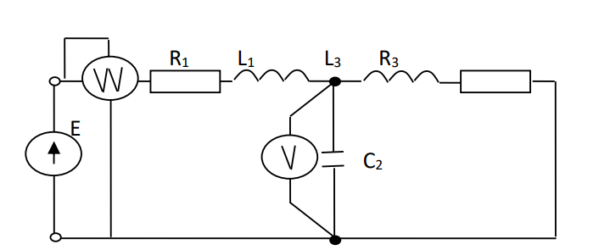

Berilgan elektr zanjirini kontur toklar usuli yechish uchun zanjirini konturga ajratib, xar bir kontur uchun tenglamalar tuzamiz va xosil bo’lgan tenglamalar sistemasini yechamiz

$\left\{\begin{aligned}I_{11}Z_{11}-I_{22}Z_{12}=E \\ {-I}_{11}Z_{12}-I_{22}Z_{22}=0\end{aligned}\right.$

Bu tenglamalar sistemasini yechish uchun kontur va oralik to’la qarshiliklarni topib olamiz.

Z11=Z1+Z2=4

Z22=Z2+Z3=6+j2

Z12=Z21=Z2=j5

Kontur va oraliq to’la qarshiliklarni qiymatlarini formulaga qo’yib tenglamalar sistemasini yechamiz

$\left\{\begin{aligned}I_{11}(4)-I_{22}(5j)=120 \\ {-I}_{11}(5j)-I_{22}(6+j2)=0\end{aligned}\right.$

Buning uchun tenglamalar sistemasining aniklovchilarini topamiz

$=\left|\begin{matrix}4 & j5 \\ j5 & 6+j2\end{matrix}\right|=49+8j$

$1=\left|\begin{matrix}120 & j5 \\ 0 & 6+j2\end{matrix}\right|=720+240j$

$2=\left|\begin{matrix}4 & 120 \\ -j5 & 0\end{matrix}\right|=600j$

Tenglamalar sistemasining aniklovchilari yordamida kontur toklarini topamiz va ular orqali tarmoq toklarini hisoblaymiz

$I_{11}=I_{1}=\frac{{}_{1}}{}=\frac{600j }{49+8j}=15-j2.43$

$$I_{1}=\sqrt{{15}^{2}+{2.43}^{2} }=15.27$$

$I_{2}=I_{22}=\frac{{}_{2}}{}=\frac{720-240j}{49-j8 }*\frac{49+j8}{49+j8}$ =10.7-12.9j

$I_{2}=\sqrt{{10.7}^{2}+{12.9 }^{2}}$ =16.21

$I_{3}=I_{1}-I_{2}=15-j2.43 -$ (10.7-12.9j)=4.3+10.37j

$I_{3}=\sqrt{{4.3}^{2}+{10.37}^{2} }$ =12

Demak, tarmoq toklarini quyidagiga teng ekan

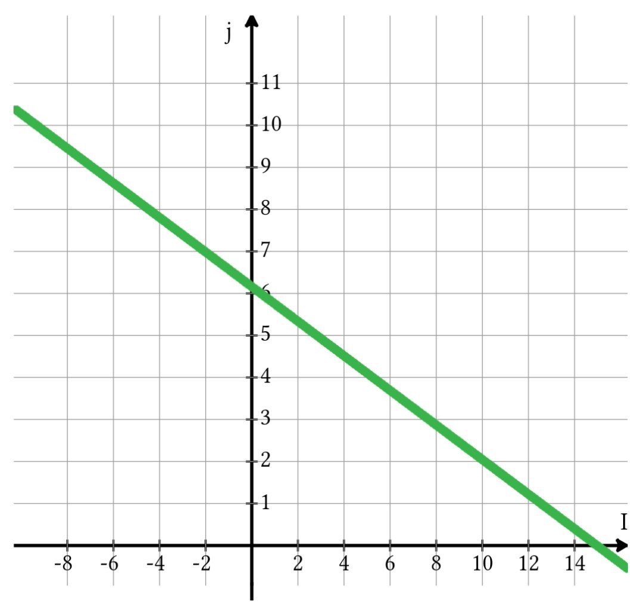

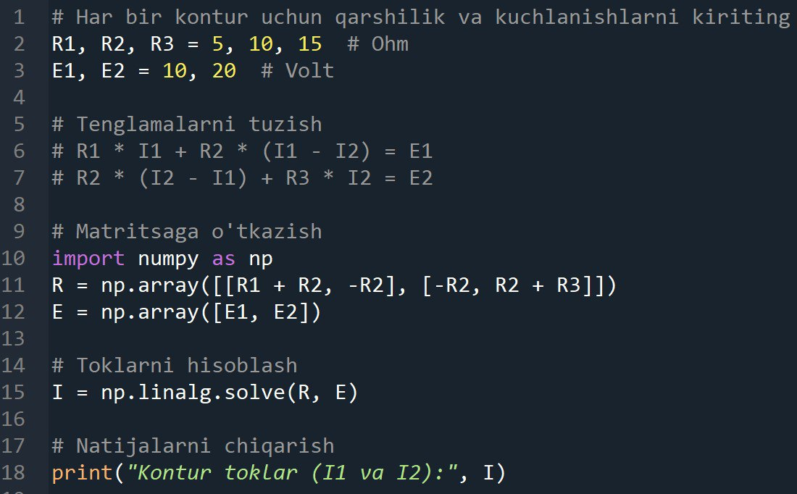



R1, R2, R3, E1, E2 kiritiling

R=np.array([R1+R2, -R2], [-R2, R2+R3]])

E=np.array([E1+E2])

I=np.linalg.solve(R, E)

Chop etish

I

**Foydalangan adabyotla:**

1. I.S. Andreev, X.K. Aripov, J.T. Maxsudov, Sh.B. Rahmatov. Ko'p qatlamli strukturaning yarimo'tkazgichli qurilmalari. Tranzistorlar va tiristorlar. 1-qism: Oʻquv qoʻllanma. - T .: T E I S, 1994. 164 b.

2. I.S. Andreev, X.K. Aripov, J.T. Maxsudov, Sh.B. Rahmatov. Ko'p qatlamli strukturaning yarimo'tkazgichli qurilmalari. Tranzistorlar va tiristorlar. 2-qism: Oʻquv qoʻllanma. - T .: T E I S, 1994. 98 b.

3. X.K. Aripov, N.B. Alimova, Z.E. Agabekova, J.T. Maxsudov. Analog va integral mikrosxemalar. T.: T E I S, 2000. 90 b.